1% podatku na leczenie, rehabilitację i rozwój
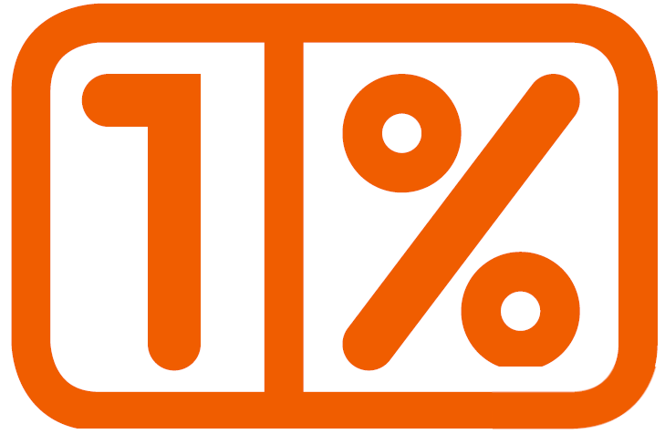
JAKUB BORKOWSKI (6332)

SZANOWNI PAŃSTWO,  Minął kolejny rok od naszej ostatniej prośby o pomoc dla naszego synka. To już 9 apel, który Państwu przekazujemy. Jesteśmy wdzięczni za wszelkie wsparcie i okazane zaufanie. Może się wydawać, że wpis w formularzu PIT lub przelew to niewielka pomoc, ale proszę nam uwierzyć, że dla Kubusia to wiele godzin rehabilitacji, zajęć edukacyjnych i rozwojowych. To szansa na lepszy rozwój i życie. My za taką szansę dla naszego synka BARDZO dziękujemy!!!  Wiele się wydarzyło przez ten czas. Kubuś i my doświadczyliśmy wiele dobrych chwil, kilka gorszych momentów. Dobrymi staramy się dzielić, o złych szybko zapominać. Mamy nadzieję, że jedno się nigdy nie zmieni - grono życzliwych ludzi dookoła Kubusia, a wtedy nic dla niego i dla nas nie będzie straszne.  Dolegliwości zdrowotne naszego synka ogromnie utrudniają jego "drogę życiową". Kuba większość swojego czasu przeznacza na rehabilitację i wizyty u lekarzy, zamiast na beztroską zabawę. Więcej czasu poświęca na naukę podstawowych czynności  i umiejętności, które zdrowym dzieciom przychodzą bardzo łatwo.  My będziemy naszego synka wspierać w Jego ciężkiej drodze przez całe jego życie. A dzięki Państwa pomocy to wsparcie może być tylko lepsze.  Najpoważniejsze dolegliwości zdrowotne Kubusia niestety nie zmniejszyły się i na grudzień 2016 wyglądają tak:  - Zespół Downa, czyli wada genetyczna Trisomia 21,  (ogólnie mówiąc, opóźniony rozwój i sporo problemów zdrowotnych)  - Stopy końsko – szpotawe (niestety prawa stopa zrobiła psikusa i niezbędna była operacja, jak się okazało - bardzo poważna ☹ Dopiero po roku Kubuś odzyskał sprawność w tej nóżce),  - Obniżone napięcie mięśniowe,  - Niedosłuch w stopniu średnim + woda w obu uszach  (zabieg drenażu w X '09, XI '10, X '11, V '13 – tym razem drenaż stały na min. dwa lata, II "15 i X "16- poprawa drenów),  - Niedoczynność tarczycy.  I jak w zeszłym roku bardzo prosimy Państwa, w imieniu Kubusia i naszym, o przekazanie na rzecz rehabilitacji  i rozwoju naszego synka 1% Państwa podatku (do prośby dołącza się również młodszy braciszek).  Z góry dziękujemy za pomoc i okazaną życzliwość.  Kubuś, Kajtuś, Anna i Tomasz Borkowscy | 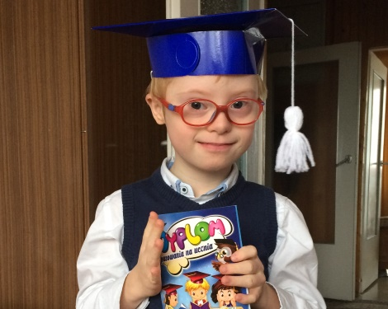  Jestem już uczniem - oficjalnie ☺  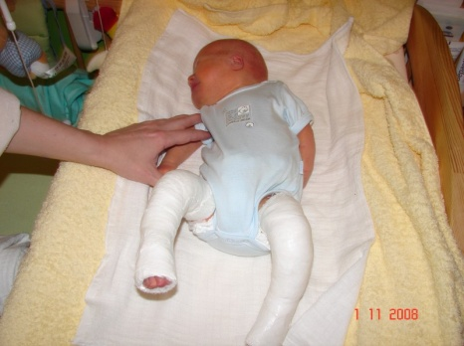  Kubuś w gipsach. W ten sposób prostowaliśmy  stópki. Potem nacięliśmy ścięgna Achillesa i dwa lata w specjalnej szynie Denis-Browna. Najgorzej było w nocy, bo nie można było obrócić się na boczek.  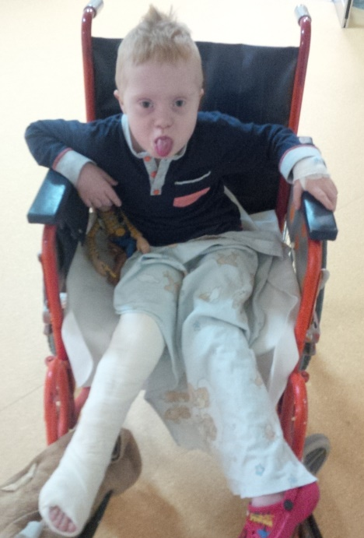  Mimo gipsu i szyny, prawa stopa wymagała poważnej operacji, a potem rocznej rehabilitacji. Kuba nie był zadowolony z gipsu po sam pas ☺

1% podatku - można przekazać wypełniając odpowiednio formularz rocznego rozliczenia podatkowego wpisując w odpowiednie pola formularze poniższe dane:
- pole „Numer KRS”: 0000037904
- pole „Wnioskowana kwota”: proszę wpisać 1% kwoty podatku należnego
- pole „Informacje uzupełniające”: 6332 BORKOWSKI JAKUB
(Informacja od Fundacji: Szanowni Darczyńcy, prosimy o wyrażenie zgody w formularzu PIT na przekazanie swoich danych organizacji pożytku publicznego.)
Darowizna - będziemy wdzięczni za wszelkie darowizny pieniężne przekazane na subkonto w Fundacji:
Fundacja Dzieciom „Zdążyć z Pomocą”, ul. Łomiańska 5, 01-685 Warszawa
nr rachunku: 15 1060 0076 0000 3310 0018 2615
Tytułem: 6332 BORKOWSKI JAKUB - darowizna na pomoc i ochronę zdrowia

Anna i Tomasz Borkowscy  tel. 693 88 02 85; e-mail: kontakt@kubaborkowski.pl  Wszystkie informacje o leczeniu i rehabilitacji Kubusia zamieszczamy na:  www.KubaBorkowski.pl  www.facebook.com/kubusborkowski  (ogólne informacje na stronie Fundacji: www.dzieciom.pl/podopieczni/6332) | Fundacja Dzieciom „Zdążyć z Pomocą”  ul. Łomiańska 5,  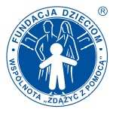  01-685 Warszawa  tel.: (22) 486 96 99  fax: (22) 448 71 77  www: www.dzieciom.pl  e-mail: fundacja@dzieciom.pl

